направление 06.03.01 БИОЛОГИЯ
профиль Биология и экология
ФГБОУ ВО "Тверской государственный университет"
БИОЛОГИЧЕСКИЙ ФАКУЛЬТЕТ
 | 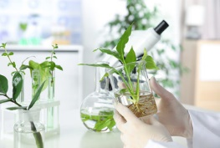  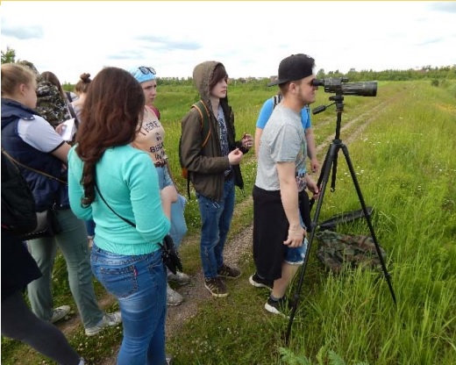 | Самая жизненная профессия  Биология – наука о жизни в разных ее проявлениях, о нас с вами. Какой будет наша жизнь – во многом зависит от специалистов, ее изучающих, в том числе, от выпускников направления БИОЛОГИЯ.  Почему сегодня важно получить профессиональное биологическое образование?  Стремительно развитие современных технологий в области изучения и трансформации живого требует от специалистов, их реализующих, классического биологического образования. Его наличие является залогом творческого подхода специалиста к казалосьбы самым рутинным операциям, какими бывают, например, серийные молекулярно‐генетические исследования. Только широко образованный специалист‐биолог способен добиться в этой и других областях науки о жизни и связанных с ней производств серьезных успехов. Дающее широкий взгляд на жизнь базовое биологическое образование способствует формированию в выпускниках не только необходимых профессиональных качеств исследователя, востребованных в передовых институтах и производствах, но также формирует в нем качества независимого специалиста естественнонаучного профиля, способного управлять современными процессами.  Какие задачи решают наши выпускники?  - проведение исследований в разных областях биологического знания  - оценка физиологических параметров функционирования организма человека  - проведение экологических экспертиз и мониторингов с применением широкого спектра традиционных и современных методик  - конструирование и управление процессами создания новых биологических материалов  - разработка теоретических основ управляемой эволюции
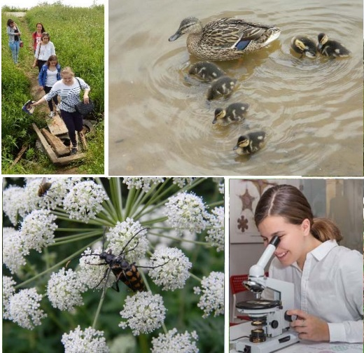

интересная высокооплачиваемая работа

возможность самовыражения

возможность дальнейшего профессионального роста
направление 06.03.01 Биология
профиль Биология и экология

форма обучения – очная
срок обучения – 4 года
степень – бакалавр

 | 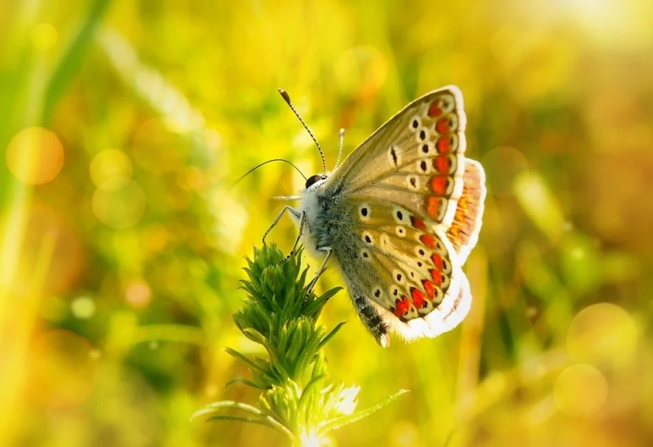  Порядок поступления:  Документы на очную форму обучения подаются в приемную комиссию. Начало приема документов – июнь 2022 г.  Подробная информация о правилах и условиях приёма см. http://priem.tversu.ru/, http://bio.tversu.ru  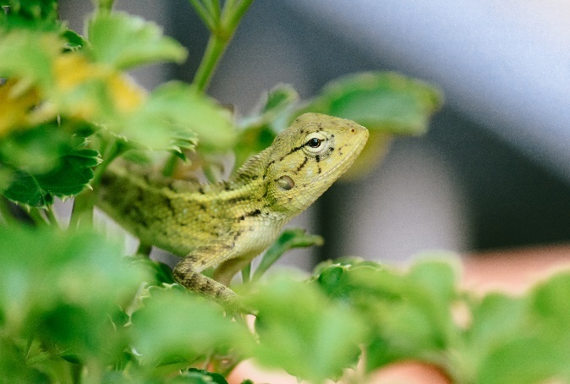 | Возможные профессии  биолог-исследователь инженер-биотехнолог тканевый инженер  биоинженер антрополог биогеограф  биоинформатик зоолог ботаник  вирусолог генетик гидробиолог  зооинженер охотовед зоопсихолог  ихтиолог ихтиопатолог кинолог  микробиолог нейробиолог орнитолог  палеонтолог почвовед лаборант-эколог  учитель биологии физиолог эмбриолог  Наши преимущества  - Бюджетная форма обучения  - Диплом государственного образца  - Высококвалифицированные кадры  - Тесная связь с работодателями  - Практикоориентированные программы  - Все уровни образования (бакалавриат, магистратура, аспирантура)  Вступительные испытания  для выпускников школы:  результаты ЕГЭ по:  - биологии (минимальный балл – 40)  - русскому языку (минимальный балл – 45)  - математике ИЛИ химии(минимальный балл – 39)  для выпускников СУЗов:  внутренние экзамены университета по:  - биологии (минимальный балл – 40)  - русскому языку (минимальный балл – 45)  - математике ИЛИ химии(минимальный балл – 39)
 | - Почтовый адрес:  - 170002, г. Тверь,  - пр-т Чайковского, д. 70, БИОЛОГИЧЕСКИЙ ФАКУЛЬТЕТ  - Cайт:bio.tversu.ru  - Телефон:(4822)32-06-80  - 8-905-600-99-07  - WhatsApp:8-905-600-99-07  - Эл. почта:bio@tversu.ru  - В контакте: https://vk.com/biotver | Количество бюджетных мест  В 2022 г. на направление Биология предварительно выделено 31 место  Контакты:  Деканат биологического факультета  телефон:  8(4822) 32-06-80 (специалист по УМР Козлова Татьяна Васильевна)  8-905-600-99-07 (зам.декана Степанова Елена Николаевна)  e-mail:bio@tversu.ru  сайт факультета: http://bio.tversu.ru/

